

Université Aboubekr BELKAID
كلية العلوم – تيجاني هدام
Faculté des Sciences – Tidjani HAddam
قسم الإعلام الآلي
Département d’informatique

Classe LMD S5 Informatique Date 26/01/2020 Année Universitaire : 2019 / 2020
Examen N°1 : Module système d’exploitation
Mr Benaissa Mohamed

Questions de cours : (5pts)

Q1 : Donnez deux signaux existant sous Unix. Quel est leur effet par défaut sur le processus les recevant ? comment ignoré ces deux signaux ?

Q2 : Comment prévenir les inter blocages ? Donnez et expliquez une méthodes.

Q3 : Qu’advient-il au mutex associé à une condition pthread lors de l’appel à la fonction pthread_cond_wait ?

Q4 : Qu’est-ce qu’une variable atomique ?

Q5 : Pourquoi le partage de ressources pose des problèmes dans un système multiprogrammé en temps partagé ?

Exercice N°1(4pts)

Dans un lavomatique, on cherche une solution pour permettre de repartir les M machines à laver entre les clients. Chaque machines à laver est identifiée par un numéro. . Pour obtenir une machine, chaque client doit utiliser la fonction allouer-machine(). Après usage de la machine, il doit utiliser liberer-machine().
Deux procédures sont utilisées :

Allouer -machine (var num-machine : 1….M)
liberer-machine (var num-machine :1….M)

Q2-donnez les conditions de blocage des clients
Q1-Ecrire le programme résolvant le problème en utilisant les moniturs

Exercice N°2(3 pts)

Nous Considérons le protocole suivant pour le problème du coiffeur endormi:
const int chaise=5;
int attent=0;
semaphore e(client)= 0;
semaphore e(coiffeur)=0;
semaphore e(mutex)= 1;

11 process client
12 p(mutex);
13 if (attent < chaise) then
14 attent = attent+1;
15 v(client);
16 v(mutex);
17 p(coiffeur);
18 { se faire couper les cheveux }
19 else
20 v(mutex);
21 endif;
22 endprocess;

1process coiffeur
2 while true do
3 p(client);
4 p(mutex);
5 attent = attent-1;
6 v(coiffeur);
7 v(mutex);
8 { couper les cheveux };
9 endwhile;
10 endprocess;

Q1: Comment le comportement du protocole changerait-il si les lignes 4, 7, 12, 16 et 20 étaient supprimées?

Q2: Comment le comportement du protocole changerait-il si les lignes 16 et 17 étaient échangées?

Q3 : Comment le comportement du protocole changerait-il si la ligne 6 était supprimée?

Exercice N°3(4pts)

Vous avez le systeme suivant :
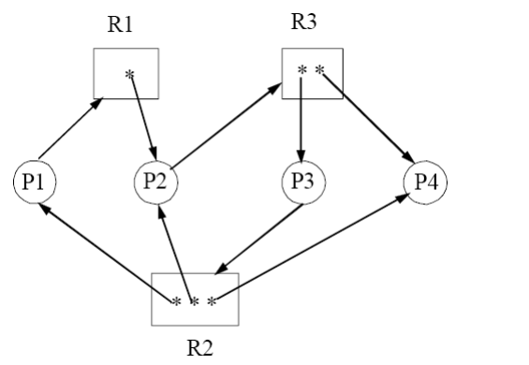

Q1: Donnez le vecteur total et disponible des resources
Q2: Donnez la matrice d’allocation
Q3: Donnez la matrice requete
Q4: Y a-t-il un inter-blocage dans le graphe d’ollocation des ressources de ce systeme?

2) Vous avez le nouveau système suivant :
Disponible = (1, 2, 2, 0)
 | R1 | R2 | R3 | R4
P1 | 0 | 0 | 2 | 3
P2 | 2 | 3 | 5 | 6
P3 | 1 | 2 | 2 | 0
P4 | 2 | 2 | 0 | 1

 | R1 | R2 | R3 | R4
P1 | 0 | 0 | 0 | 1
P2 | 1 | 0 | 0 | 0
P3 | 0 | 1 | 1 | 0
P4 | 2 | 2 | 0 | 0

 | R1 | R2 | R3 | R4
P1 | 0 | 0 | 1 | 2
P2 | 1 | 3 | 5 | 4
P3 | 1 | 0 | 0 | 0
P4 | 0 | 0 | 0 | 1

Requête
Max
Allocation

Q1 : Déduire le vecteur total des ressources dans le système.
Q2 : calculez la matrice besoin de ce systeme.
Q3 : la demande de p2 peut-elle être accordée immédiatement?
Q4 : si la demande de p2 est accordée immédiatement, le système entre-t-il dans l’interblocage?

Exercice N°4 (4 pts)

samir, abbes et youcef plantent des grains(البذور) en continu. samir creuse les trous. abbes place ensuite une graine dans chaque trou. youcef remplit ensuite le trou. Il existe plusieurs contraintes de synchronisation:

1. abbes ne peut planter une graine que s'il existe au moins un trou vide.

2. youcef ne peut remplir un trou que s'il existe au moins un trou dans lequel abbes a planté une graine, mais le trou n'a pas encore été rempli.

3. youcef se soucie que samir n'ait pas plus de MAX trous devant lui. Ainsi, s'il y a MAX trous non remplis, samir doit attendre.

4. Il n'y a qu'une seule pelle(مجرفة) avec la quelle samir et youcef doivent creuser et remplir les trous, respectivement.

Q1 : donnez les contraintes de synchronisation entre les trois processus.
Q2 : donnez les contraintes d’exclusion mutuelle entre les trois processus.
Q3 : Complétez le code suivant en respectant les contraintes de synchronisation et d’exclusion mutuelle trouvées.

Semaphore pelle =**
Semaphore non-rempli =**
Semaphore plante = **
Semaphore rempli =**

youcef
{
While(1) {
P(****)
P(****)
Remplir-trou()
V(****)
V(****)
}
}
abbes
{
While(1) {
P(****)
Planter-grains()
V(****)

}
}
Samir
{
While(1) {
P(****)
P(****)
Creuser-trou()
V(****)
V(****)
}
}

